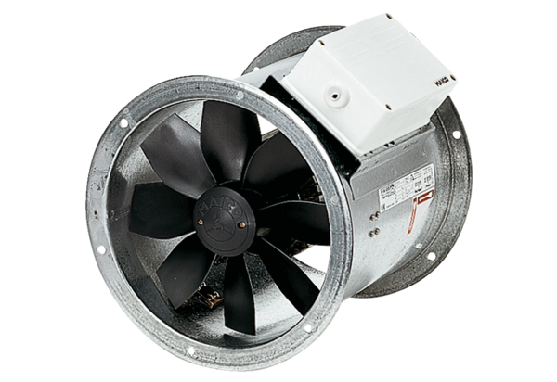Axial-Rohrventilator EZR 25/2 BVerpackungseinheit: 1 StückSortiment: C
Artikelnummer: 0086.0002Hersteller: MAICO

